А.М. Цирлин, И.А. Сукин
УДК 621.1
Область реализуемости колонны бинарной ректификации и автоматическая оптимизация ее режима
(ИПС имени А.К. Айламазяна РАН, tsirlin@sarc.botik.ru, isukin.intelliware@gmail.com)
Показано, что зависимость максимальной производительности колонны бинарной ректификации от затрат теплоты с учетом необратимости тепло- и массопереноса может быть охарактеризована двумя обобщенными параметрами. Предложена система автоматического поддержания режима колонны, соответствующего ее предельной производительности.

- Введение
Проблема оптимальной организации процесса бинарной ректификации – одна из центральных задач в современной химической технологии. Ей было посвящено большое количество работ (см. [1], [2], [3], [4], [5], [6]и др.). При заданных потоках теплоты в куб колонны, составе входного и выходных потоков ее производительность ограничена. Зависимость предельно достижимой производительности от расхода теплоты образует границу области реализуемых режимов. Чтобы получить эту границу, нужно учесть необратимость процессов тепло и массопереноса в колонне.
Ниже для построения границы области реализуемости использована методология оптимизационной термодинамики [7], [8], основанная на оценке необратимости процессов и уравнениях термодинамических балансов (энергетического, материального и энтропийного). Если производство энтропии выразить через потоки теплоты и производительность колонны, то как показано ниже, граница области реализуемости зависит всего от двух характеристических коэффициентов, каждый из которых может быть выражен через кинетические коэффициенты и параметры разделяемой смеси.
Уточнение характеристических коэффициентов по результатам текущих измерений позволяет построить систему управления, поддерживающую предельную производительность при изменении кинетики тепло- массопереноса и состава разделяемой смеси, за счет изменения подачи теплоты в куб и флегмового числа.
- Множество реализуемых режимов колонны бинарной ректификации
Рассмотрим традиционную конструкцию колонны с подводом теплоты в куб и отводом из дефлегматора и перечислим основные допущения, использованные при рассмотрении стационарного режима колонны с заданной производительностью:
- Массообмен эквимолярный, то есть в каждом сечении из пара в жидкость переходит такое же количество молей вещества, как из жидкости в пар;
- В каждом сечении по высоте колонны давления и температуры потоков пара и жидкости близки друг к другу (от сечения к сечению они изменяются);
- Эффекты диффузии между соседними сечениями пренебрежимо малы;
- Теплоту выходящих потоков передают потокам, поступающим в колонну, причем необратимостью этого теплообмена можно пренебречь;
- Поток разделяемой смеси в форме жидкости («питание») подается при температуре кипения в то сечение колонны, состав флегмы в котором совпадает с составом этого потока (необратимость в точке ввода мала).

Таким образом, рассматривается «идеализированная» колонна, в которой учтены два основных источника необратимости: теплообмен при подаче тепла в куб и при его отборе из дефлегматора и массоперенос между паром и флегмой по высоте колонны. Отметим, что эффективный коэффициент массопереноса, если его находят по данным действующей колонны, косвенно учитывает внутреннюю диффузию, смешение на тарелках и пр.
Мольные доли низкокипящего в потоке сырья 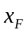 и в потоках, отбираемых из дефлегматора и куба 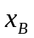 и 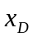, будем предполагать заданными, как и связанные со свойствами компонентов смеси температуры жидкости в кубе 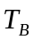 и в дефлегматоре 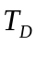. Доля отбора полностью определена составами входного и выходных потоков. Из материального баланса по низкокипящему получим для нее равенство
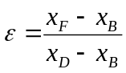. (1)
Если предполагать, что жидкая фаза близка по своим свойствам к идеальным растворам, а паровая --- к идеальным газам, то в условиях равновесия концентрации низкокипящего компонента в паре и в растворе связаны друг с другом соотношением (см. [1])
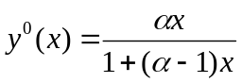, (2)
где – концентрация низкокипящего компонента в паре, 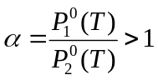 -коэффициент относительной летучести, 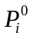 – давление насыщенного пара над чистым -м компонентом (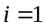 для низкокипящего).
2.1 Термодинамические балансы бинарной ректификации и связь между затратами теплоты и производительностью колонны
Запишем уравнения термодинамических балансов, предполагая, что смеси близки к идеальным растворам и теплотой смешения можно пренебречь:
Уравнения энергетического и энтропийного балансов
, (3)
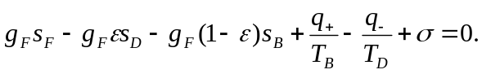 (4)
Из условий (3), (4) после исключения 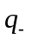 получим
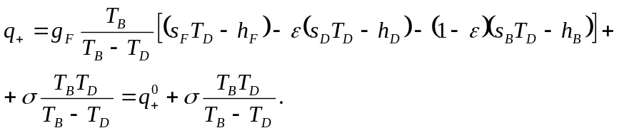 (5) Первое слагаемое в правой части этого выражения, которое обозначено через 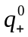, представляет собой затраты тепла в обратимом процессе, когда коэффициенты тепло и массообмена (размеры колонны) сколь угодно велики. Оно зависит только от параметров входных и выходных потоков и пропорционально производительности 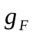, второе – соответствует диссипативным затратам энергии.
Обычно считают, что поток сырья, предварительно нагретый до температуры , поступает в теплообменник, в котором за счет теплообмена с кубовым продуктом подогревается до температуры 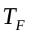; последний при этом остывает от до . Регенеративный теплообменник включают в состав системы, и необратимостью в нем пренебрегают. Так что все внешние потоки имеют одинаковую температуру близкую к температуре 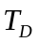. Эти допущения несколько занижают затраты энергии на разделение, но существенно упрощают анализ системы. В частности, в этом случае 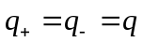.
С учетом того обстоятельства, что разность 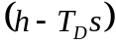 для каждого из потоков равна мольной свободной энергии, т.е. химическому потенциалу  смеси при 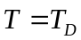, получим связь теплового потока с производительностью в форме
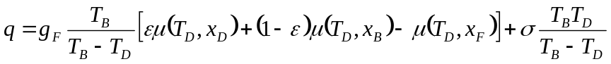. (6)
Для смесей, близких к идеальным растворам, каждый из химических потенциалов имеет вид
(7)
Так как химические потенциалы в каждом сечении колонны соответствуют одним и тем же температуре и давлению, их разность для паровой фазы
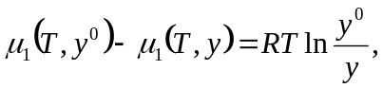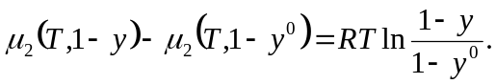
Правую часть равенства (6) можно выразить через составы потоков
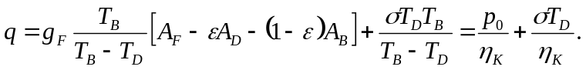 (8)
Здесь – обратимая работа разделения одного моля -го потока на чистые компоненты, а выражение, стоящее в квадратных скобках в условии (8), представляет собой обратимую работу разделения Гиббса одного моля потока с концентрацией низкокипящего компонента на потоки с концентрациями и при температуре . Обозначим ее как 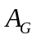. Величина 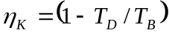 – аналог КПД Карно. Приравнивая в (8) производство энтропии нулю, получим обратимую оценку 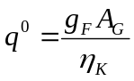 затрат тепла в процессе ректификации. Разрешим уравнение (8) относительно и представим его в форме
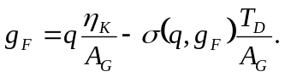 (9)
Говорить об обратимом процессе с ненулевой интенсивностью потоков можно только в случае, когда коэффициенты тепло и массопереноса (размеры колонны) сколь угодно велики.
  - Необратимые потери энергии
Необратимость теплообмена. Производство энтропии за счет процессов теплопереноса в кубе и дефлегматоре для потоков теплоты, пропорциональных разности температур, после исключения разности температур через q равно
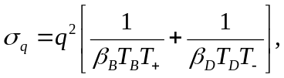 (10)
где 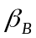 и 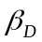 – коэффициенты теплопередачи, 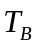 и – температуры жидкости в кубе и дефлегматоре, которые предполагаем известными,
. (11)
Здесь  – поток пара, выходящий из куба, – мольная теплота парообразования.
Необратимость массопереноса. Для подсчета производства энтропии в процессе массопереноса будем использовать модель, соответствующую насадочной колонне, с противоточным движением потоков пара и жидкости в режиме, близком к вытеснению, а массоперенос считать эквимолярным. Величина потока пара 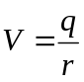 при эквимолярном массопереносе не изменяется по высоте .
Производство энтропии, связанное с массопереносом, выражается через потоки и химические потенциалы как
(12)
где 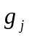 и 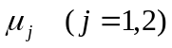 – потоки массообмена и химические потенциалы компо-нентов. Выражение (12) с учетом вида химических потенциалов (7) и эквимолярности массообмена 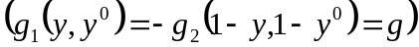, перепишется в форме
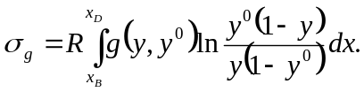 (13)
Примем закон массопереноса пропорциональным движущей силе
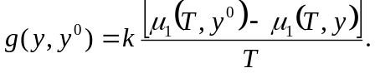 (14)
Тогда равенство (13) примет вид
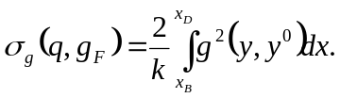 (15)
Здесь множитель 2 перед интегралом связан с учетом эквимолярного потока высококипящего компонента.
Введем в рассмотрение среднее значение потока
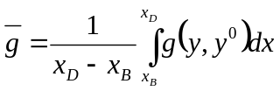 (16)
и с его использованием найдем нижнюю оценку для 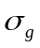. Действительно, справедливо неравенство
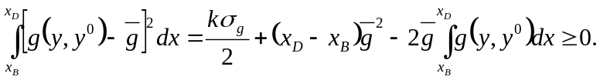 (17)
Так как третье слагаемое в этом выражении равно удвоенному значению второго, получим искомую оценку в форме
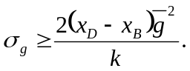 (18)
Неравенство превращается в равенство в том случае, когда поток массопереноса постоянен по высоте колонны. Ввиду эквимолярности массопереноса, расход пара по высоте колонны постоянен и для общего количества низкокипящего, перешедшего из жидкости в пар, имеем условие материального баланса
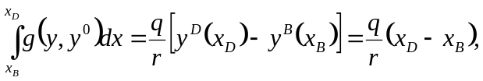 (19)
откуда 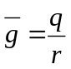, а
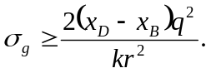
Правую часть этого равенства будем использовать для оценки предельной производительности колонны бинарной ректификации.
2.3 Параметризация зависимости производительности колонны от затрат теплоты при учете необратимости тепло и массопереноса
Подстановка суммарного производства энтропии +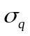 в выражение (9) позволяет получить оценку для возможностей бинарной ректификации
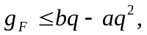 (20)
где характеристические коэффициенты
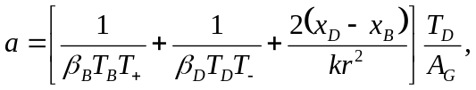 (21)
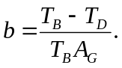 (22)
Подчеркнем, что форма границы реализуемых режимов колонны определяется всего двумя коэффициентами, каждый из которых зависит от параметров разделяемой смеси и режима. Будем называть параметр – обратимым КПД колонны, а параметр – коэффициентом необратимости. Производительность колонны максимальна при
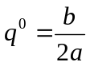 (23)
и достигает значения
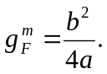 (24)
Легко показать, что КПД колонны с учетом необратимости 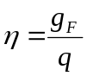 для режима с предельной производительностью не зависит от необратимых факторов и равен половине обратимого КПД. От этих факторов зависит само значение предельной производительности и соответствующих ей затрат теплоты. В выражение (21) входит эффективный коэффициент массопереноса , который может быть найден по результатам измерений на действующей колонне.
  - Зависимость флегмового числа от нагрузки колонны
Флегмовое число , равное отношению потока флегмы, возвращаемого в колонну, к отбору продукта из дефлегматора, является важным управляющим параметром. Выразим его через характеристические коэффициенты (обратимый КПД и коэффициент необратимости), определяющие связь производительности с расходом теплоты.
Запишем уравнение материального баланса по потокам, поступающим и выходящим из дефлегматора
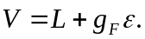
Здесь – поток флегмы, возвращающийся в колонну. После деления этого уравнения на поток продукта, покидающий дефлегматор, и замены расхода пара через и теплоту парообразования получим для рабочей области
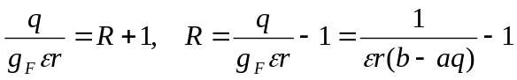 (25)
В частности, для режима, соответствующего предельной производительности,
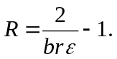 (26)
Здесь и определены выражениями (21), (22).
- Система автоматического поддержания режима максимальной производительности
3.1. Расчет характеристических коэффициентов по данным измерений
Для двух режимов колонны с потоком теплоты 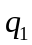 и 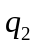 и производительностью 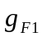 и 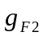 в рабочем диапазоне режимов 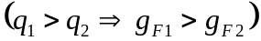 характеристические коэффициенты определяются соотношениями, вытекающими непосредственно из условия (20), в котором неравенство заменено равенством
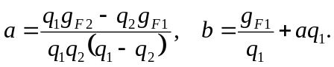 (27)
3.2 Автоматическая оптимизация процесса ректификации
Чтобы поддерживать максимальную производительность колонны расход теплоты должен быть равным 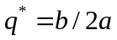. В системе, изображенной на рис. 1, ВУ рассчитывает текущий поток теплоты 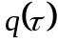 как произведение водяного эквивалента перегретого пара, подаваемого в куб, на разность его температур на входе и выходе. ПИ-регулятор поддерживает этот поток равным 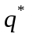, воздействуя на клапан, изменяющий расход греющего пара. Значения и уточняют по формулам (21), (22) или по результатам непосредственных измерений (см.(27)). По ним рассчитывают и по формуле (26) – задание для регулятора, поддерживающего флегмовое число на уровне, соответствующем максимуму прозводительности.
Таким образом при изменении свойств компонентов и кинетических коэффициентов колонны поддерживается режим с производительностью близкой к максимальной.

Выводы
Показано, что граница области реализуемых режимов колонны бинарной ректификации идеальных смесей может быть определена двумя параметрами. Найдена связь этих параметров с составом смеси, свойствами веществ и кинетическими коэффициентами тепло и массообмена. Такое представление дает возможность управления колонной с целью поддержания максимума ее производительности. Оно также облегчает расчет каскада из нескольких колонн для разделения многокомпонентных смесей.
Список литературы
- Плановский А.Н., Николаев П.И. // Процессы и аппараты химической и нефтехимической технологии. Учебник для вузов. М.: Химия, 1987;
Planovskiy A.N., Nikolaev P.I. // Processes and Apparata of Chemical and Oil-Chemical Technology. University Textbook., M.: Khimiya, 1987
- Бошнякович Ф. // Техническая термодинамика. т.2 М.:Госэнергоиздат, 1956;
Boshnyakovich F. // Technical Thermodynamics. Vol.2. M.:Gosenergoizdat, 1956
- Александров И.А. // Ректификационные и абсорбционные аппараты. М.: Химия. 1978;
Aleksandrov I.A. // Fractionating and absorbing apparata. M.: Khimiya. 1978
- Александров И.А. // Массопередача при ректификации и абсорбции многокомпонентных смесей. Ленинград, Химия. 1975;
Aleksandrov I.A. // Mass-transfer in fractionation and absorption of multi-component mixtures. L.: Khimiya. 1975
- Павлов К.Ф., Романков П.Г., Носков А.А. // Примеры и задачи по курсу процессов и аппаратов химической технологии. Ленинград: Химия, 1976;
Pavlov K.F., Romankov P.G., Noskov A.A. // Examples and problems for processes and apparata of chemical technology course. L.: Khimiya. 1976
- Berry R.S., Kasakov V.A., Sieniutycz S. et al. // Thermodynamic Optimization of Finite Time Processes. //Chichester: John Wiley and Sons, 1999.
- Tsirlin A. M., Kazakov V.A., // Irreversible work of separation and heatdriven separation // J.Phys.Chem. B 2004. V.108. P 6035--6042.
- Цирлин А.М. // Необратимые оценки предельных возможностей термодинамических и микроэкономических систем. М.: Наука, 2003;
Tsirlin A.M. // Irreversible estimates of maximal capabilities of themodynamic and microeconomic systems. M.: Nauka, 2003

Поступила в редакцию

